REQUERIMENTO Nº 026/2015

HILTON POLESELLO – PTB, BRUNO STELLATO - PDT E VEREADORES ABAIXO ASSINADOS, com assento nesta Casa, com fulcro no Artigo 118 e Artigo 121 do Regimento Interno, no cumprimento do dever REQUEREM à Mesa, que este expediente seja encaminhado ao Exmo. Senhor Mauro Zaque, Secretário de Estado de Segurança Pública, ao Exmo. Senhor Coronel PM Zaqueu Barbosa, Comandante Geral da Polícia Militar do Estado do Mato Grosso, ao Senhor Tenente Coronel PM Daniel Lipi Alvarenga, Comandante do 12º Batalhão de Polícia Militar, com sede em Sorriso-MT, ao Exmo. Senhor Pedro Taques, Governador do Estado de Mato Grosso, com cópia ao Exmo. Senhor Mauro Savi, Deputado Estadual e ao Exmo. Senhor Dilceu Rossato, Prefeito Municipal de Sorriso, requerendo que sejam destinados no mínimo 30 (trinta) militares para o município de Sorriso–MT.

JUSTIFICATIVAS

I – DA FUNDAMENTAÇÃO LEGAL:

A segurança pública é um dever do Estado e um direito do cidadão. Ela está explícita na Carta Magna, em diversos dispositivos. Destacamos alguns abaixo:

Art. 6º São direitos sociais a educação, a saúde, a alimentação, o trabalho, a moradia, o lazer, a segurança, a previdência social, a proteção à maternidade e à infância, a assistência aos desamparados, na forma desta Constituição.

Art. 144. A segurança pública, dever do Estado, direito e responsabilidade de todos, é exercida para a preservação da ordem pública e da incolumidade das pessoas e do patrimônio, através dos seguintes órgãos:
I - polícia federal;
II - polícia rodoviária federal;
III - polícia ferroviária federal;
IV - polícias civis;
V - polícias militares e corpos de bombeiros militares.
§ 5º - às polícias militares cabem a polícia ostensiva e a preservação da ordem pública; aos corpos de bombeiros militares, além das atribuições definidas em lei, incumbe a execução de atividades de defesa civil.
§ 6º - As polícias militares e corpos de bombeiros militares, forças auxiliares e reserva do Exército, subordinam-se, juntamente com as polícias civis, aos Governadores dos Estados, do Distrito Federal e dos Territórios.
§ 7º - A lei disciplinará a organização e o funcionamento dos órgãos responsáveis pela segurança pública, de maneira a garantir a eficiência de suas atividades.

A Constituição do Estado de Mato Grosso, afinada com a CF, institui o regramento que a segurança pública é um dever do Estado e um direito do cidadão. Expõe sobre a forma de organização e atuação dos seus órgãos, dos quais destacamos o da Polícia Militar, assunto em questão.

Art. 40 - A segurança pública, dever do Estado, direito e responsabilidade de todos, é exercida para a preservação da ordem pública, das prerrogativas da cidadania, da incolumidade das pessoas e do patrimônio, através dos seguintes órgãos, subordinados administrativa e operacionalmente ao Secretário de Estado de Segurança Pública:
I - a Polícia Civil;
II - a Polícia Militar;
III - Corpo de Bombeiros Militar. Parágrafo único.
Aplica-se aos órgãos constantes neste artigo o disposto no § 6º do art. 144 da Constituição Federal.

Art. 46 - A Polícia Militar, instituição permanente e regular, força auxiliar e reserva do Exército, é dirigida por um comandante-geral, cargo privativo de oficial superior, de livre escolha, nomeação e exoneração do Governador do Estado.
Art. 47 - À Polícia Militar incumbem, além de outras atribuições que a lei estabelecer:
I - policiamento ostensivo e preventivo de segurança;
II - policiamento preventivo e ostensivo para a defesa do meio ambiente;
III - policiamento do trânsito urbano e do rodoviário estadual, por delegação do Departamento Estadual de Trânsito;
IV - a guarda externa dos presídios;
V - as atividades de polícia judiciária militar.
Art. 48 - A seleção, o preparo, o aperfeiçoamento, o treinamento e a especialização dos integrantes da Polícia Militar são de competência da corporação.
Art. 49 - A organização, o efetivo, o equipamento, as garantias, a convocação e a mobilização da Polícia Militar serão regulados por lei complementar.

II – DO DIAGNÓSTICO

2.1. Da localização geográfica

O município de Sorriso, instalado em 13 de maio de 1986, com área territorial de 9.329,603 km^{2,} fica localizado no centro geodésico do Estado de Mato Grosso - na Região Alto Teles Pires (médio norte do Estado), no entroncamento de duas importantes BRs: BR 163 (Km 742, há 412 km da capital Cuiabá) com a BR 242.

A BR 163 corta o município de Sorriso de Sul a Norte e a BR 242 de leste a oeste.
Sorriso possui atualmente cinco rodovias pavimentadas: Além da BR 163, a Rodovia BR 242 – 70 km Sorriso/Nova Ubiratã e 65 km Sorriso/Ipiranga do Norte; BR 140 - 50 km da BR 242 (Caravágio)/Distrito de Boa Esperança; Rodovia MT 485 – 18 km BR163/Morocó e Rodovia MT 487 – 45 km BR 163/Barreiro.

Mapa do Estado de Mato Grosso e os seus municípios:

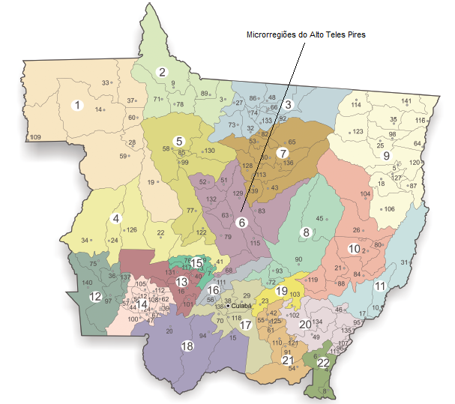

O município de Sorriso apresenta os seguintes limites e confrontações:
a) Norte – limita-se com os municípios de Ipiranga do Norte e Sinop.
b) Leste – com os municípios de Vera e Nova Ubiratã.
c) Sul – faz divisa com os municípios de Santa Rita do Trivelato e Nova Mutum.
d) Oeste – O município faz divisa com os municípios de Lucas do Rio Verde e Tapurah.

Mapa de Sorriso com os municípios limítrofes:
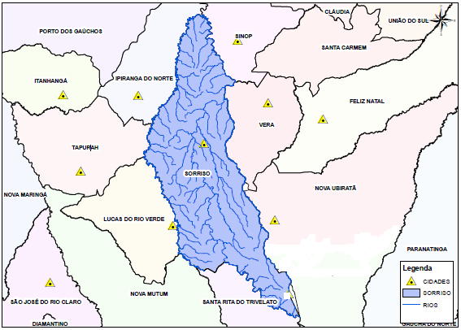
Mapa do município de Sorriso-MT.

2.2. Da evolução populacional de Sorriso

Devido a localização estratégica aliada as riquezas naturais, como solo, água e clima estável, favorecendo o desenvolvimento do agronegócio, Sorriso tornou-se um ponto de atração de pessoas dos mais diversos lugares. Apresentou desde o seu surgimento, um crescimento populacional acima da média brasileira. O Quadro abaixo mostra ano a ano o crescimento populacional de Sorriso de 1991 à 2014:

Quadro – Crescimento populacional de Sorriso.
ANO | POPULAÇÃO | ANO | POPULAÇÃO
1991 | 16.107 | 2003 | 41.860
1992 | 17.245 | 2004 | 46.023
1993 | 18.229 | 2005 | 48.326
1994 | 19.192 | 2006 | 50.613
1995 | 20.132 | 2007 | 55.134
1996 | 26.591 | 2008 | 57.799
1997 | 28.218 | 2009 | 60.028
1998 | 30.614 | 2010 | 66.521
1999 | 33.014 | 2011 | 68.894
2000 | 35.605 | 2012 | 71.190
2001 | 37.865 | 2013 | 75.104
2002 | 39.877 | 2014 | 77.735
Fonte: IBGE e projeções do IBGE

III – DAS NECESSIDADES NA ÁREA DE SEGURANÇA

Devido a diversos problemas enfrentados pela população de Sorriso, em 23 de maio de 2014, foi realizada uma Audiência Pública no município de Sorriso para debater os problemas na área de segurança e medidas que os poderes constituídos deveriam tomar. Uns emergenciais, outros de médio e outros em longo prazo. Compareceram autoridades das diferentes esferas de governo e no dia se propuseram a tomar algumas medidas, as quais estão abaixo arroladas:

- Permanência de uma viatura da Rotam ou Força Tática no município;
- Criação do Departamento de Segurança Pública Municipal, bem como da Secretaria Municipal de Segurança Pública;
- Regularização da Jornada Voluntária em parceria com a Polícia Militar;
- Convênio com o município de Lucas do Rio Verde, para construção de dez vagas para internação de menores infratores;
- Designação de mais um delegado para atuar no município;
- Criação de uma lei estadual para inclusão permanente de efetivo na Polícia Militar;
- Mudança de Agente de Trânsito Municipal para Guarda Municipal;
- Instalação de cem câmeras no município;
- Destinação de área para construção do Centro Socioeducativo para Menores Infratores;
- O município se compromete a investir R$1,00 (um real) para cada R$1,00 (um real) investido pelo governo estadual em segurança pública;
- Designação de seis peritos para atuarem na Politec no município;
- Troca das lâmpadas dos postes por lâmpadas Led nas principais avenidas do município;
- Construção da Delegacia da Mulher com investimento de 50% (cinquenta) do município e 50% (cinquenta) do Estado;
- Mais uma viatura para o Corpo de Bombeiros.

Observa-se que algumas medidas foram implantadas, outras estão em fase de implantação e outras estão ainda em inação.

III – DA COMPARAÇÃO DAS SEDES DE BATALHÕES NO ESTADO

Vamos proceder a comparação de algumas sedes de batalhões da Polícia Militar no Estado de Mato Grosso, que se assemelham a Sorriso. Verificando os dados populacionais e efetivos, observa-se que há uma disparidade de efetivos entre os municípios. Não queremos dizer que haja excesso naqueles que possuem mais efetivos, mas demonstrar que há, sim, uma falta maior naqueles que possuem um número menor, como é o caso do município de Sorriso. Veja:

- Município: Primavera do Leste
População |  | Efetivo hoje
2010 | 2014 | Efetivo hoje
52.000 habitantes | 56.450 habitantes | 76 policiais

- Município: Tangará da Serra
População |  | Efetivo hoje
2010 | 2014 | Efetivo hoje
83.431 habitantes | 92.298 habitantes | 114 policiais

- Município: Sorriso
População |  | Efetivo hoje
2010 | 2014 | Efetivo hoje
66.521 habitantes | 77.735 habitantes | 47 policiais

IV – DA NECESSIDDE DE EFETIVO

Como exposto no quadro acima, a sede do Batalhão de Sorriso possui 47 (quarenta e sete) policiais. Um número bem inferior na proporção populacional aos municípios de Primavera do Leste e Tangará da Serra.

O Comando Regional III (Sinop) está para receber 60 (sessenta) policiais. Destes, está previsto a vinda de 15 (quinze) para o Batalhão de Sorriso.

O CRIII é composto somente por dois batalhões: Sinop e Sorriso. Reivindicamos que no mínimo 30(trinta) policiais sejam designados para o Batalhão do município de Sorriso, haja vista que virão 60 (sessenta) para dois batalhões.

Além do que informamos até então, é importante frisar que dos 47 (quarenta e sete) policiais do Batalhão de Sorriso, 6 (seis) estarão se aposentando neste ano, vindo a desfalcar ainda mais o quadro de efetivos.

A presença de um número maior de efetivo em nosso Batalhão é fundamental para garantir a segurança ao cidadão. A cidade cresce muito e o efetivo não. Garantir a segurança é obrigação do Estado e um direito do cidadão, como já exposto na introdução deste documento. Muitas medidas estão em andamento, mas a necessidade que a população tem é urgente, devido ao grande número de assaltos e criminalidade que ocorrem.

Sorriso está em um cruzamento de duas importantes BRs (163 e 242), principais vias de circulação, o que possibilita que pessoas de todas as idoneidades passem pela nossa cidade. Além destes fatores, há o crescimento populacional e a extensão territorial, que são preponderantes no sentido que justifique a vinda um número maior de policiais a Sorriso.

A segurança pública faz parte do núcleo de direitos fundamentais, constituindo parte integrante das condições necessárias para o exercício dos demais direitos fundamentais das pessoas, tão importante quanto o direito à vida e à liberdade.

Esta é, portanto, uma reivindicação dos poderes constituídos do município de Sorriso, voz oficial do cidadão.

Câmara Municipal de Sorriso, Estado de Mato Grosso, em 19 de fevereiro de 2015.

HILTON POLESELLO  Vereador PTB | BRUNO STELLATO  Vereador PDT | FÁBIO GAVASSO  Vereador PPS
MARILDA SAVI  Vereadora PSD | CLAUDIO OLIVEIRA  Vereador PR | JANE DELALIBERA  Vereadora PR
VERGILIO DALSÓQUIO
Vereador PPS

